TOÁN
Bài 10: BẢNG NHÂN 8 (T2) – Trang 27 Tiết 19
I. YÊU CẦU CẦN ĐẠT:
1. Năng lực đặc thù:
- Củng cố việc học thuộc bảng nhân 8 và sử dụng nhân khác để làm tính, giải toán.
- Thực hành giải toán về Bảng nhân 8.
- Vận dụng Bảng nhân 8 để tính nhằm và giải quyết một số tình huống gắn với thực tiễn.
- Phát triển năng lực lập luận, tư duy toán học và năng lực giao tiếp toán học
2. Năng lực chung.
- Năng lực tự chủ, tự học: Chủ động học tập, tìm hiểu nội dung bài học. Biết lắng nghe và trả lời nội dung trong bài học.
- Năng lực giải quyết vấn đề và sáng tạo: tham gia tích cực trò chơi, vận dụng.
- Năng lực giao tiếp và hợp tác: Thực hiện tốt nhiệm vụ trong hoạt động nhóm.
3. Phẩm chất.
- Phẩm chất nhân ái: Có ý thức giúp đỡ lẫn nhau trong hoạt động nhóm để hoàn thành nhiệm vụ.
- Phẩm chất chăm chỉ: Chăm chỉ suy nghĩ, trả lời câu hỏi; làm tốt các bài tập.
- Phẩm chất trách nhiệm: Giữ trật tự, biết lắng nghe, học tập nghiêm túc.
II. ĐỒ DÙNG DẠY HỌC
- Kế hoạch bài dạy, bài giảng Power point.
- SGK và các thiết bị, học liệu phụ vụ cho tiết dạy.

III. HOẠT ĐỘNG DẠY HỌC
TG | Hoạt động của giáo viên | Hoạt động của học sinh
5’ | 1. Khởi động:  - GV tổ chức trò chơi “ Truyền điện” lần lượt đọc các phép tính trong bảng nhân 8 đã học, HS nào đọc chậm hoặc sai là mất lượt chơi ) để khởi động bài học.  - GV Nhận xét, tuyên dương. | - HS tham gia trò chơi  - HS lắng nghe.
23’ | 2. Luyện tập:  Bài 2: Số?(Làm việc cá nhân).  -GV gọi HS nêu yêu cầu bài.  -GV cho HS làm bài vào vở.  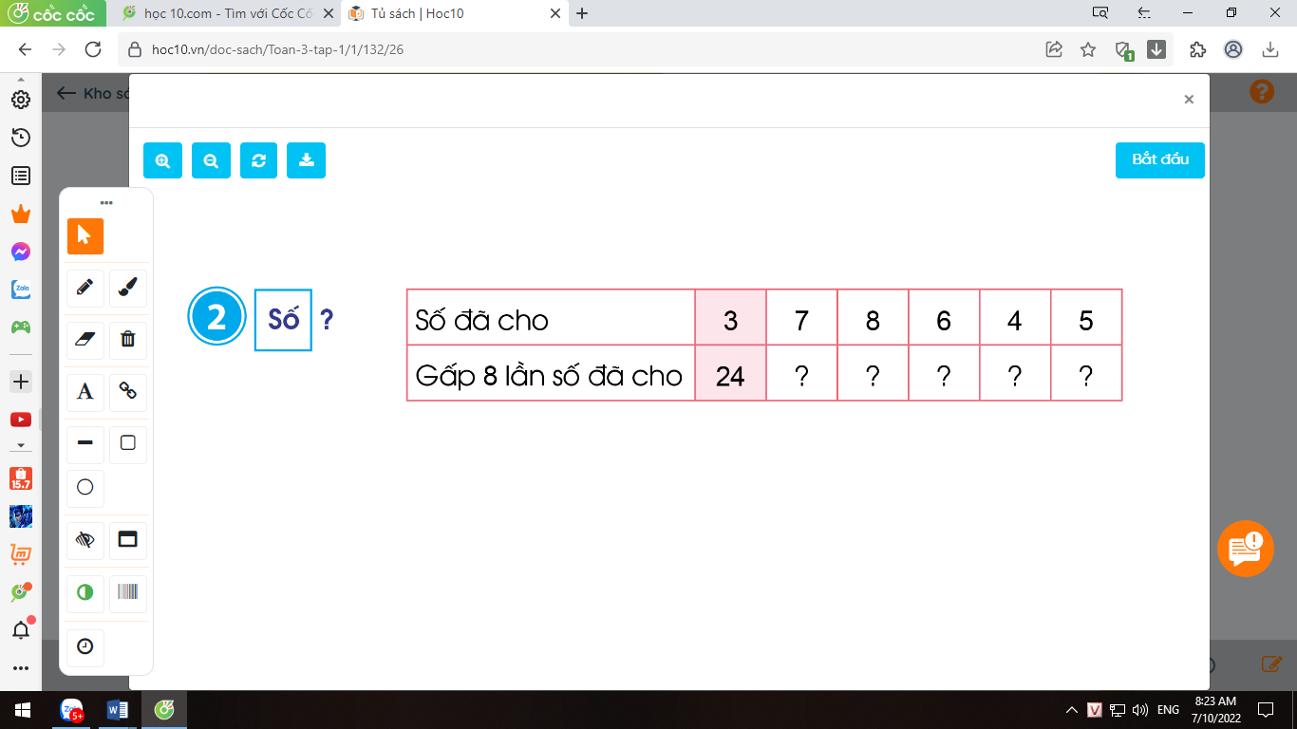  - Gọi HS nêu kết quả, HS nhận xét lẫn nhau.  -GV nhận xét, tuyên dương.  Bài 3: Nêu phép nhân thích hợp với tranh vẽ:  (Làm việc cá nhân).  a) GV cho HS quan sát câu a và viết phép tính thích hợp vào bảng con.  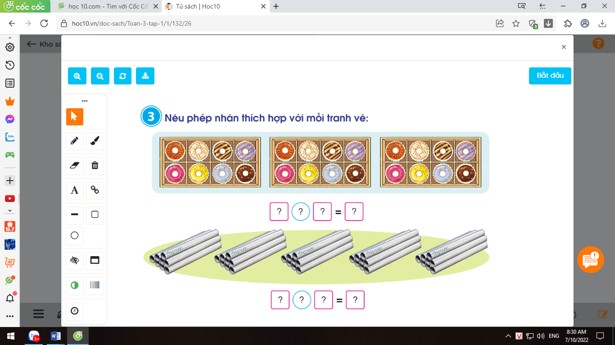  b) GV cho HS quan sát câu b và viết phép tính thích hợp vào bảng con.  -GV đặt thêm 1 số câu hỏi cho HS trả lời.  + 6 khay bánh như thế có tất cả bao bao nhiêu cái bánh?  *GV yêu khuyến khích HS tự đặt câu hỏi tương tự rồi đố bạn trả lời.  - Đại diện các nhóm chia sẻ KQ trước lớp.  - GV mời HS khác nhận xét.  - GV nhận xét, tuyên dương.  Bài 4: Vẽ vào bảng con các nhóm chấm tròn thích hợp với phép nhân 8 x 2.(Làm việc cá nhân).  -GV gọi HS nêu yêu cầu bài.  -GV cho HS làm bài vào bảng con.  - Gọi HS nêu kết quả, HS nhận xét lẫn nhau.  -GV nhận xét, tuyên dương.  Bài 5: (Làm việc nhóm 4).  a)  - Yêu cầu học sinh đọc đề bài.  - GV và HS cùng tóm tắt :  Tóm tắt:  1 hàng: 8 ghế  6 hàng:...ghế?  - GV chia lớp thành các nhóm 4, thảo luận và làm bài giảng trên phiếu bài tập nhóm.  - Gọi các nhóm trình bày, HS nhận xét lẫn nhau.  - GV nhận xét tuyên dương các nhóm.  - GV cho HS ghi lại bài giải vào vở.. | -HS nêu yêu cầu bài  -HS làm vào vở  - HS nhận xét lẫn nhau  - HS quan sát tranh, suy nghĩ viết phép nhân thích hợp vào bảng con.  x  8  3  =  24  + Nói cho bạn nghe tình huống và phép nhân phù hợp với bức tranh, chẳng hạn: Trên mỗi khay bánh có 8 cái bánh, có 3 khay bánh như vậy, 8 được lấy 3 lần. Ta có phép nhân : 8 x 3 = 24. Vậy có tất cả 24 cái bánh.  - HS quan sát tranh, suy nghĩ viết phép nhân thích hợp vào bảng con.  + Nói cho bạn nghe tình huống và phép nhân phù hợp với bức tranh, chẳng hạn: Trong mỗi bó có 8 ống nước, có 5 bó như vậy, 8 được lấy 5 lần. Ta có phép nhân : 8 x 5 = 40. Vậy có tất cả 40 ống nước.  + Trong mỗi hộp bánh có 8 cái bánh, có 6 khay bánh như vậy, 8 được lấy 6 lần. Ta có phép nhân : 8 x 6 = 48. Vậy có tất cả 48 cái bánh.  - HS suy nghĩ cá nhân và đặt câu hỏi đố bạn.  - HS nêu yêu cầu bài .  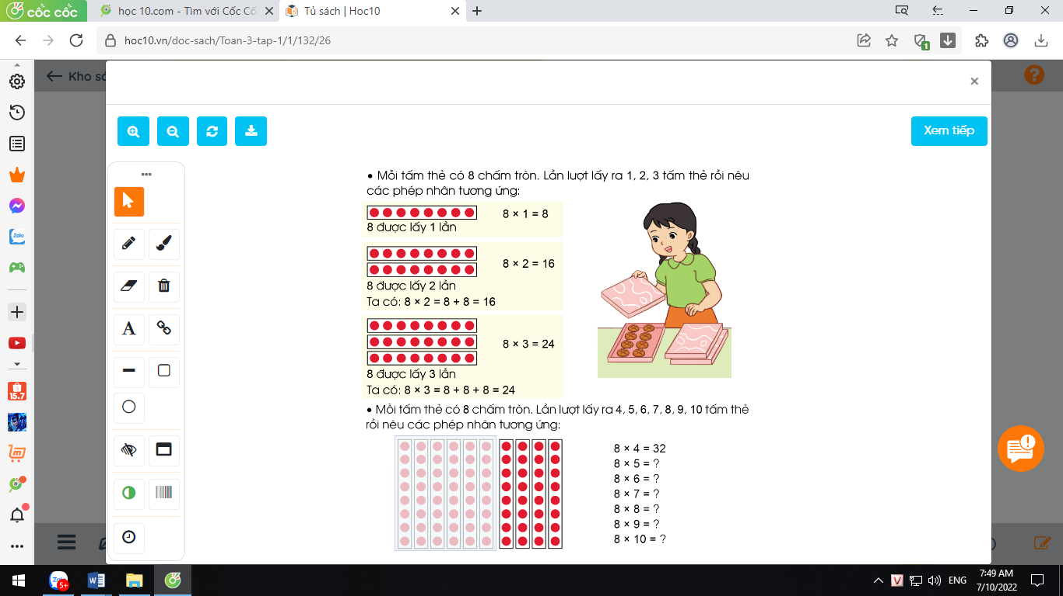  - HS làm vào bảng con.  - HS nhận xét lẫn nhau.  + 1 HS Đọc đề bài.  + HS tóm tắt đề toán cùng GV.  - HS làm việc nhóm 4. Thảo luận và hoàn thành bài tập vào phiếu bài tập nhóm.  Giải:  Số ghế các bạn đã chuẩn bị tất cả là:  8 x 6 = 48 (ghế)  Đáp số: 48 ghế  - Các nhóm nhận xét lẫn nhau.  - HS ghi lại bài giải vào vở.
  Số đã cho | 3 | 7 | 8 | 6 | 4 | 5
  Gấp 8 lần số đã cho | 24 | 56 | 64 | 48 | 32 | 40
5’ | 3. Vận dụng.  Bài 5b:(Làm việc nhóm 4)  - GV cho HS nêu yêu cầu bài 5b.  - GV chia nhóm 4, các nhóm làm việc vào phiếu học tập nhóm.  - Các nhóm trình bày kết quả, nhận xét lẫn nhau.  - GV Nhận xét, tuyên dương. | + 1 HS Đọc đề bài.  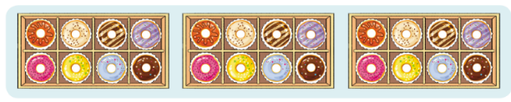  + Các nhóm làm việc vào phiếu học tập.  - Đại diện các nhóm trình bày:  + Nói cho bạn nghe tình huống sử dụng phép nhân 8 x 7 trong thực tế, chẳng hạn: Một cửa hàng bán bánh, trong mỗi khay bánh có 8 cái bánh, có 7 khay bánh như vậy, 8 được lấy 7 lần. Ta có phép nhân : 8 x 7 = 56. Vậy có tất cả 56 cái bánh.  + Nói cho bạn nghe tình huống sử dụng phép nhân 8 x 7 trong thực tế, chẳng hạn: Mỗi bó hoa có 8 bông hoa, có 7 bó hoa như vậy, 8 được lấy 7 lần. Ta có phép nhân : 8 x 7 = 56. Vậy có tất cả 56 bông hoa.
2’ | * Củng cố, nối tiếp:  - Nhận xét tiết học, dặn dò bài về nhà. | - HS lắng nghe, rút kinh nghiệm
IV. Điều chỉnh sau bài dạy:
......................................................................................................................................

